ВЛИЯНИЕ ИНТЕРНЕТА НА ДОШКОЛЬНИКОВ
ПЛЮСЫ И МИНУСЫ
(консультация для родителей)
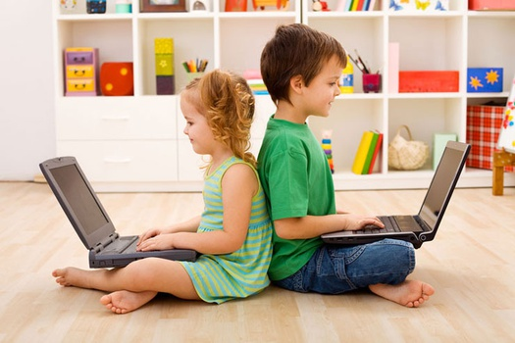

Компьютер — это устройство, которое присутствует уже практически в каждом доме. Интернет тоже проведен обязательно. Глобальная сеть, окутавшая Землю, вобрала в себя массу информации, которой она активно делится с людьми. В интернете публикуется практически все: журналы, газеты, книги, всевозможные фильмы. Благодаря Всемирной паутине человек может получить колоссальные знания.
Для взрослых людей вряд ли интернет предстает опасность. Так как взрослые являются самостоятельными, самоутвердившимися личностями.

А вот для неокрепшей детской психики, информация, представленная в сети, может быть опасной.
Это многочисленные сайты с порно информацией, подобного содержания статьи и видео. Это сайты с криминогенными сводками, документальные передачи о маньяках, людской жестокости, неадекватном поведении. Детей, особенно дошкольников, необходимо оградить от фильмов с агрессивным сюжетом, ужастиков. Родители могут использовать специальные программы позволяющие оградить доступ дошкольников к определенным сайтам, чтобы они случайно не натолкнулись на информацию, которая может навредить неокрепшей психике.

Вред компьютерных игр для малышей
Маленькие дети способны впитывать все, что видят на экране, они познают мир благодаря этому. Игры на компьютере манят маленьких девочек и мальчиков, буквально могут вызвать болезненную зависимость. Компьютерные игры имеют интересный для малышей сюжет, отменную графику, они красочные и яркие. Сидя перед монитором можно победить или проиграть. Соперника нужно убить, чтобы нейтрализовать его, стать полным победителей. Так как в играх можно кого-то убивать малыши начинают думать, что это возможно и в реальном мире. Такие выводы они могут сделать из-за чрезмерного увлечения компьютерными играми. Поэтому родители должны тщательно следить за тем, какие сайты посещают их дети дошкольного возраста, в какие игры играют.
Польза глобальной сети для дошкольников
Но не стоит забывать и о пользе интернета для дошкольников.
Полезной информации для детей там можно найти великое множество:
- на просторах паутины есть замечательные мультфильмы, причем на разных языках;
- сайты, помогающие быстрее освоить иностранный язык;
- множество книг и сказок;
- ребенок сможет найти множество ответов на свои вопросы благодаря Всемирной сети.
Еще нажимание кнопок на клавиатуре и управление мышкой развивает мелкую моторику. Благодаря сети и полученной в ней информации дети будут развиваться так, как нужно. Они приобретут необходимые им знания. При этом неважно, где малыш живет: в деревне или в большом городе. Информацию в сети можно получить одинаковую из любой точки Земного шара.
Что нужно делать, чтобы оградить малышей от неприятностей в интернете?
Чтобы интернет приносил дошкольнику исключительно пользу, а количество вреда было минимальным, родителям следует установить жесткий контроль за тем, что именно ребенок ищет на просторах паутины. Не нужно устанавливать компьютер в комнате малыша, чтобы он все время имел бесконтрольный доступ к устройству. Нужно поговорить с ребенком и объяснить ему, что в интернете можно натолкнуться на плохих людей или плохие сайты и чтобы малыш сам избегал их. Обязательно понадобится обеспечение с функцией родительского контроля. Еще нужно научить малыша правильно пользоваться поиском. Необходимо добавить самые полезные сайты в закладки, ребенок привыкнет к ним и ему будет интересно постоянно туда заглядывать.
Сколько времени можно сидеть за компьютером дошкольникам?
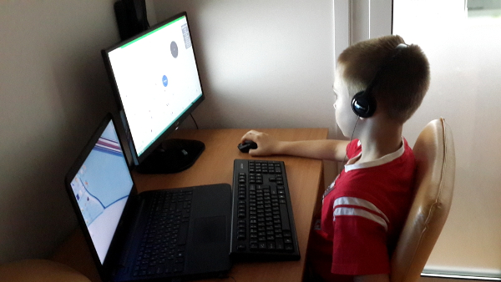
Если Вы интересуетесь, сколько времени можно сидеть за компьютером детям, это уже говорит о том, что Вы — сознательный родитель и понимаете, что детей необходимо контролировать.
ЭВМ — ПК — ноутбук — планшет — смартфон — …
Большинство рекомендуемых детям норм времени было разработано и опубликовано в медицинской литературе ещё на заре компьютерной эры, когда персональный компьютер (ПК) именовали электронно-вычислительная машина (ЭВМ). Эти нормы характерны для ЭВМ образца конца 80-х годов прошлого века:
5 лет не более 7 минут в день
6 лет 10 минут в день
7-9 лет 15 минут в день
10-12 лет 20 минут в день
13-14 лет 25 минут в день
15-16 лет 30 минут в день
Каждое новое поколение ПК является более усовершенствованным по сравнению с предыдущим и повышает степень защиты от электромагнитного излучения, а также негативного влияния экрана монитора на органы зрения.
Нормы времени, которое можно сидеть за ПК образца конца 90-х годов 20-го века, следующие:
5 лет 15-20 минут в день
6 лет 25-30 минут в день
7-9 лет 1 час в день
10-12 лет 1 час 20 минут в день
13-14 лет 1 час 40 минут в день
15-16 лет 2 часа в день
Прощай, телевизор!
Следует учитывать, что, помимо вышеуказанных норм для ПК, отдельно выделяли рекомендуемые нормы времени для просмотра телевизора:
3-7 лет до 30 минут в день
8-10 лет 30-50 минут в день
11-18 лет 1-3 часа в день
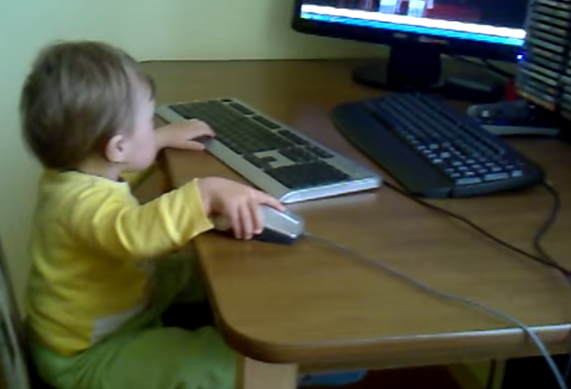
Современные компьютеры постепенно вытесняют в быту телевизоры, взяв на себя функции последних. Сейчас ПК для ребёнка — это и интернет (где больше всего детей интересуют онлайн-игры), и обучающие программы, и просмотр мультфильмов, кинофильмов, видеороликов. Поэтому то время, которое раньше ребёнок проводил перед экраном телевизора, сегодня он сидит перед монитором ПК (ноутбука).
Таким образом, учитывая тенденции эры глобальной компьютеризации, актуальные для второго десятилетия 21-го века, нормы времени, которое можно сидеть за компьютером детям, следующие:
5 лет 1 час в день
6 лет 1 час 15 минут в день
7-9 лет 1,5 часа в день
10-12 лет 2 часа в день
13-14 лет 2,5 часа в день
15-16 лет 3 часа в день
Нельзя не учитывать тот факт, что многие исследования, доказывающие безвредность длительного пребывания за ПК и прочими высокотехнологичными устройствами, спонсируются их производителями. Можно ли считать полученные результаты объективными? Думается, что нет. Очевидно, что делать обоснованные выводы можно лишь на основании продолжительных по длительности независимых экспериментов. Такие исследования должны финансироваться на государственном уровне, однако на сегодняшний день средства на это не выделяются или выделяются в недостаточном объёме.
Что говорят медики и психологи?
Об ограничениях пребывания детей за компьютером часто говорят психологи. По их мнению, мультфильмы и компьютерные игры в неумеренных объёмах способны не только подавить интерес к контактам с другими детьми, но также привести к замедлению развития ребенка на определенном этапе и формированию игровой зависимости. Поэтому не используйте компьютер в качестве няни. Следите, чтобы время, проведенное за компьютером, пошло ребёнку на пользу и способствовало его развитию.

Позволяйте играть только в те компьютерные игры, которые носят обучающий и развивающий характер: стимулируют мыслительные процессы, развивают логику, тренируют память и внимание.
Правильная организация рабочего места
Необходимо иметь в виду, что время, которое ребёнок проводит за компьютером, требует большого зрительного напряжения, гораздо большего, чем чтение книг. Поэтому очень важно правильно организовать рабочее пространство за столом. 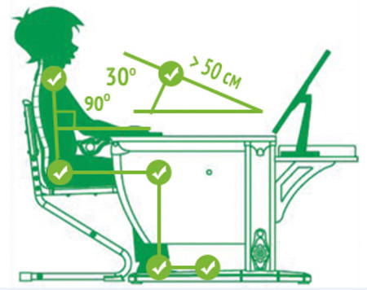Центральная часть монитора должна находиться на уровне глаз или немного ниже, а расстояние от глаз до монитора должно быть минимум 50-70 см. Вечером не рекомендуется сидеть за компьютером в темноте. Чтобы избежать резкого перепада освещения и лишней нагрузки на глаза ребёнка, следует включать настольную лампу. Периодически необходимо делать паузы, во время которых выполнять гимнастику для глаз. Несоблюдение вышеуказанных условий может спровоцировать ухудшение зрения, появление синдрома «сухого глаза».
Во избежание проблем с осанкой, необходимо следить за тем, в какой позе ребёнок сидит перед монитором. Спина должна быть ровной, кресло или стул должен быть со спинкой и подлокотниками, а ноги упираться в пол. Длительное нахождение за компьютером в неправильной позе может вызвать нарушение осанки (сколиоз), гиподинамию.
Чтобы потенциально увеличить время, которое можно сидеть за компьютером детям, приобретите современный жидкокристаллический монитор или качественный ноутбук. Правильно настройте параметры монитора: яркость и контрастность подстройте так, чтобы глазам было комфортно, а на «рабочий стол» установите спокойную картинку, без резких перепадов. Частота обновления экрана должна быть максимальной, 100 Гц и более, если позволяет оборудование.
Программы родительского контроля
Некоторые родители считают необходимым отслеживать пользовательскую активность своего чада в интернете, устанавливая специальные программы родительского контроля на компьютере. Другие не видят в этом резона, полагая, что ребёнок всё равно узнает интересующую его информацию в процессе общения со сверстниками.
Конечно, определенный смысл в установлении программ родительского контроля есть. В частности, блокируются сайты с «недетским» содержимым (например, сайты, содержащие в названии набор букв por*(n) или se*(x) не будут открываться). Кроме того, можно легко распоряжаться временем, проводимым за ПК, путем использования функции автоматического выключения через заданный интервал с возможностью предупреждающего оповещения об этом. Есть возможность на ваше усмотрение ограничить доступ к играм или некоторым приложениям.
Но имейте в виду, что ни одно программное обеспечение не идеально, так что ни одна даже самая лучшая программа родительского контроля не даст гарантий полной безопасности. Более того, школьник может проявить сообразительность и задать в поиске «Как убрать родительский контроль на ПК», после чего, следуя инструкции, обойти запрет. Не забывайте также о смартфонах и планшетах, которые контролировать гораздо сложнее.
Поэтому будет гораздо эффективнее, если компьютер будет стоять на всеобщем обозрении. В любом случае, подросток не станет заходить на неподходящие сайты, зная, что его действия не останутся незамеченными.

